上学期还未离校之际，诸事繁忙，屡试不爽，抽空看了一点Python娱乐自己。当时我的目标有几个，其中之一就是模拟教务系统的选课。幸运的是，我很快就完成了这个目标，很高兴。然而现在想起来，这又有什么卵用呢，我已经是大四狗了，选课还有意义么~已是八月末，开学还有一大堆的事情要处理。怕自己忘了当初做的那些事（我的记性一向很差），我决定把这件事简要地记下来。
首先打开firefox，装好firebug插件。在浏览器中打开选课系统，再打开firebug，激活界面，选择“网络”，然后在浏览器中点击学生入口。重新回到firebug界面，正常情况的话，可以看到如下：
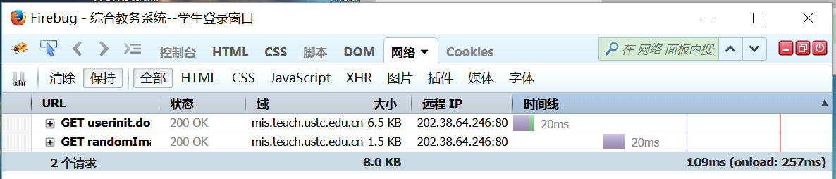
浏览器提交了两个请求，第一个获得大部分登录页面内容，第二个获得验证码图片。
所以我的任务就是模拟浏览器完成提交，并获得登录页面和验证码。
在浏览器中输入用户名-密码-验证码，登录成功！再回到firebug界面：
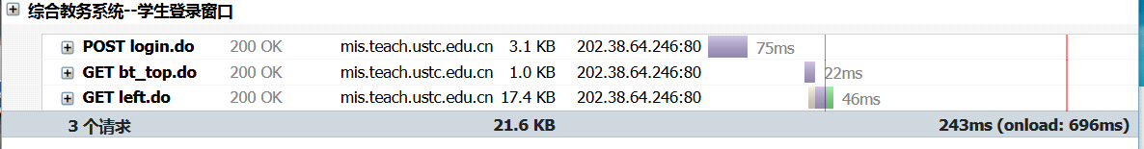
这次又提交了三个界面，第一个第二个没什么用，可以不用管，第三个是获得左边侧栏的内容，这个界面中可以进行选课操作，所以我们必须至少模拟提交一个请求来进行下一步操作。
接下来的步骤和上面的一样。
这个请求获得选课列表，比如说查看所有公选课的列表，到了这里，所有准备工作已经完成，程序只需进入一个循环，不断提交选课的请求。当然，对于手动刷课的同学来说，还得一次点击查询-我想选两个按钮。效率当然比不上程序。具体的分析就不细说咯，比较麻烦~
综上，我们的选课脚本已经分析完毕。下面就是写代码了。
写了一个gui，方便生成选课脚本，毕竟手动写选课脚本需要时间嘛~
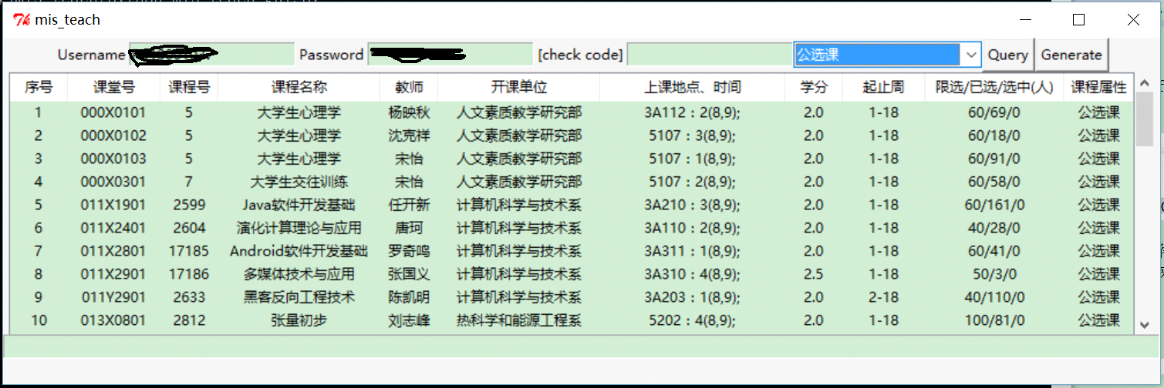
输入用户名，密码。check code是验证码，暂时不用填，选择选课类型，然后点击query查询。
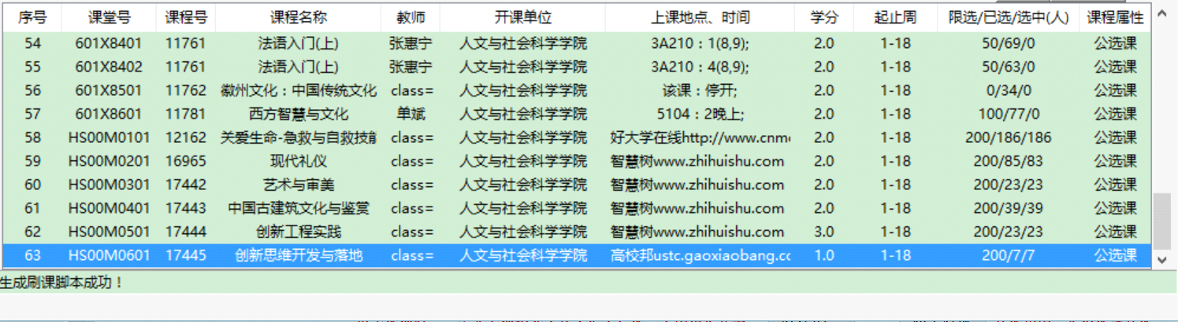
双击课程，点generate，然后就比较简单了。
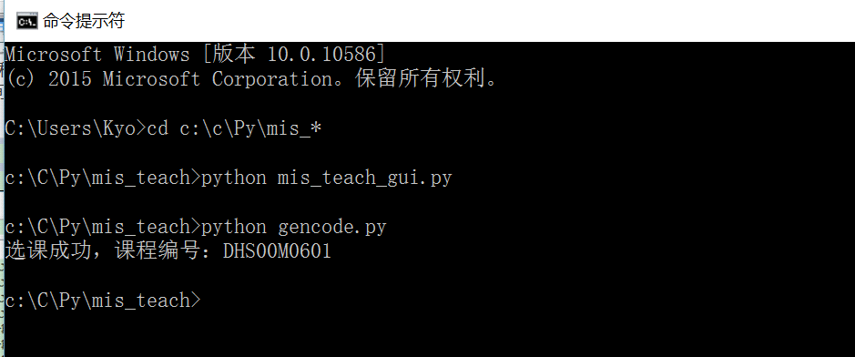
这里有几门mooc可以直接选，所以不用刷了。
后记：我的初衷只是了却一桩许久的夙愿，当年刚到科大时，便惊闻这种刷课神器，但愿一睹。只是久处数院，加之自己孤陋寡闻，至今尚未一见。反而是见多识广后，便觉得这也不是什么难事，奇技淫巧而已。
PS：感谢，给我的建议和帮助。鉴于补选时间教务系统可能有变动，程序仍需修改完善，所以暂时还在实验中，写好了就会上传到github上~

